

Latvijas Universitātes Vadības un uzņēmējdarbības mācību centrs

(LU VUMC)

**IEVADS PROGRAMMATŪRAS TESTĒŠANĀ**

2021

ESF projekts Nr. 8.4.1.0/16/l/001  
‘’Nodarbināto personu profesionālās kompetences pilnveide”

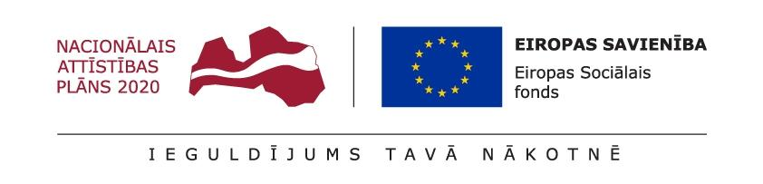

## **Lekcija 04**

**Uzdevumi**

Uzdevums Nr 1. (30 min)

Uzdevums: Izlasīt atrakciju parka taku piedāvājumu. Idendificēt neskaidrības un tās pierakstīt, piemēram, “Kas klasificējas kā iesācējs?”

Mērķis: Apgūt specifikācijas lasīšanu un saskatīt problēmas tajā.

Cenas:

Bērni, kuri var izmantot tik dzelteno taku = 5.00 EUR

Bērni, kuri var izmantot zaļo taku = 8.00 EUR

Bērni (līdz 17 gadiem) = 12.00 EUR

Pieaugušie = 18.00 EUR

- Dzeltenā taka atļauta iesācējiem un bērniem līdz 110 cm garumam

- Zaļā taka ir augstāka par dzelteno un sarežģītāka, atļauta bērniem virs 140 cm garumam

- Zilā taka ir augstāka par zaļo un atļauta bērniem virs 160 cm garumam

- Melnā taka ir sarežģītāka par pārējām, takām un domāta atlētiskiem cilvēkiem

Uzdevums Nr. 2 (40 min)

Izskatiet sniegto dokumentāciju (ATM req.docx)

Uzdodiet jautājumus pasniedzējam, ja kāds no aprakstiem nav skaidrs

Identificēt un pierakstīt neskaidrības

Mērķis: nodrošināt, ka mājas darbam izmantojamais materiāls ir saprotams